 | FICHA DE REGISTRO DIÁRIO DE ACOMPANHAMENTO  ARQUEOLÓGICO

1. INFORMAÇÕES GERAIS
DATA: 21-09-2026 | Projeto: Rodovia Br 030/Ba: Entroncamento Ba 001 - Maraú – Ba | FICHA ID: 2
LOCALIDADE: Maraú - BA | Responsável Técnico: Carlos Rocha | EMPRESA EXECUTORA: HAS CONSULTORIA
COORDENADAS GEOGRÁFICA: Foto 1 - (UTM) 24L 489961-8427640 (LAT/LON) -14.222720, -39.093055; Foto 2 - (UTM) 24L 489964-8427664 (LAT/LON) -14.222502, -39.093021; Foto 3 - (UTM) 24L 489964-8427640 (LAT/LON) -14.222720, -39.093025; Foto 4 - (UTM) 24L 489975-8427588 (LAT/LON) -14.223183, -39.092927
Início atividade: 07:15 | Fim atividade: 16:45

2. CONDIÇÕES AMBIENTAL
Condição Climática: ( X ) Ensolarado ( ) Nublado ( ) Chuvoso ( ) Outro

3. DESCRIÇÃO DAS ATIVIDADES:
Trecho: Estacas 1543 a 1550
Tipo de Intervenção: ( ) Sondagem ( ) Supressão Vegetal ( ) Terraplenagem ( X ) Outros corte e conformação de talude
Descrição das atividades executadas:
O acompanhamento arqueológico concentrou-se nos serviços de corte e conformação de talude executados no trecho da BR-030 compreendido entre as estacas 1543 a 1550, onde a escavadeira hidráulica promoveu a retirada progressiva de volumes de solo e a regularização da encosta lateral à rodovia, expondo sucessivamente níveis subsuperficiais de coloração predominantemente avermelhada e permitindo, à medida que avançava a intervenção, a observação direta tanto das superfícies recém-cortadas quanto do material deslocado pela operação; nesse contexto, o acompanhamento foi realizado de forma concomitante à movimentação mecanizada, mediante inspeção visual sistemática das áreas expostas, do talude em formação e dos sedimentos mobilizados, buscando reconhecer eventuais materiais, feições ou alterações sedimentares que pudessem indicar ocorrência de interesse arqueológico, ao mesmo tempo em que se registraram as modificações produzidas pela terraplenagem sobre a configuração original da vertente.
Evidências Arqueológicas ( ) Sim ( X ) Não
TIPO: ( ) Pré-colonial ( ) Histórico ( ) Contato ( ) SHIA ( ) N/I
Materiais encontrados: ( ) Sim ( ) Não
Tipo de Material: ( ) Cerâmica ( ) Lítico ( ) Estruturas ( ) Outros

PEDOLOGIA
Textura | Granulometria
( ) Arenoso ( X ) Argiloso / Argilo-arenoso ( ) Siltoso / Argilo-siltoso  ( ) Arenoso / Areno-argiloso ( ) Cascalheira ( ) Silto-arenoso  ( ) Silto-argiloso / Areno-argiloso ( ) Rocha Matriz/Base ( ) Terra preta (matéria orgânica) | ( ) Fina ( X ) Média ( ) Grossa ( ) N/I
Coleta realizada? ( ) Sim ( X ) Não ( ) Amostras enviadas para análise

4. REGISTROS VISUAIS
Fotografias: ( X ) Sim ( ) Não Croquis: ( ) Sim ( ) Não
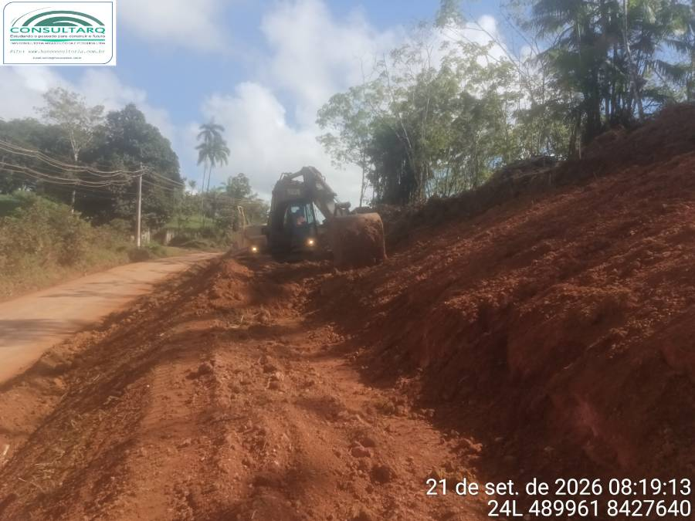 | 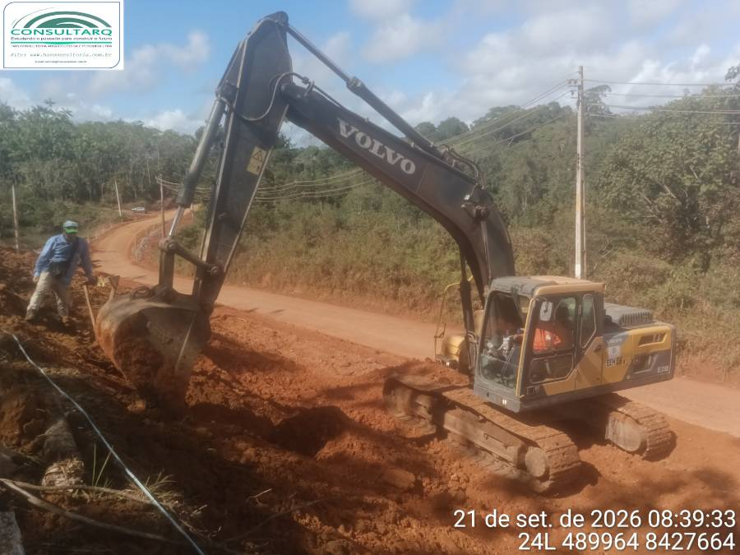
FOTO 1: Execução do corte lateral à BR-030, com exposição progressiva dos níveis subsuperficiais e início da conformação do talude | FOTO 2: Detalhe da retirada mecanizada de solo e regularização da vertente no trecho monitorado
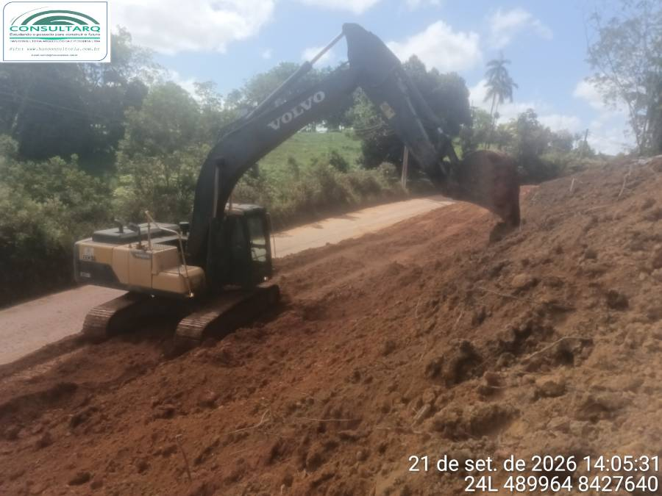 | 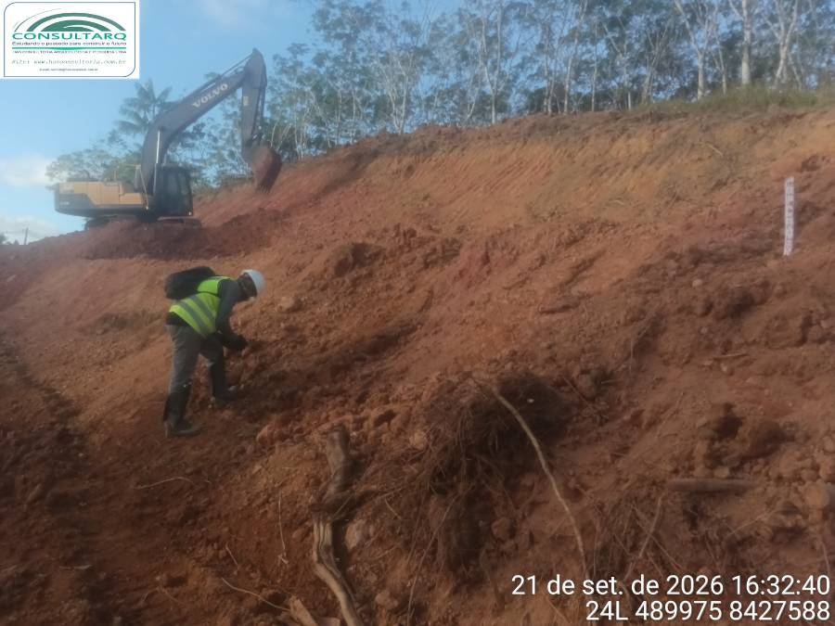
FOTO 3: Conformação mecanizada do talude, evidenciando a regularização progressiva da superfície após a remoção do material | FOTO 4: Inspeção arqueológica da superfície recém-exposta durante o avanço dos serviços de corte e conformação do talude

5. IMPACTOS E MEDIDAS MITIGATÓRIAS
Houve alteração do contexto arqueológico? ( ) Sim ( ) Não
Medidas adotadas:

Interrupção da atividade? ( ) Sim ( ) Não
Motivo:

Observações e recomendações:

7. ASSINATURA
Responsável pelo acompanhamento: Carlos Rocha
Nome: Carlos Rocha
Cargo: Arqueólogo
Ass: ___________________​__________________​_________
Observações extras:

